Нема без кореня рослини, а нас, людей, без Батьківщини

Мета: ознайомити учнів з історією України, її символами; формувати національну свідомість школярів; виховувати патріотів рідної держави, повагу до її символів, розуміння своєї причетності до долі України, любов до її історичного минулого і сучасного
Обладнання: карта України, Акт проголошення незалежності, державні, народні символи України, рушник, хліб-сіль, інтерактивна дошка, презентація про Україну, на дошці – вислови “Верба і калина – символи України”, “Барвінок – символ кохання і вірності”, “Васильок – символ святості і чистоти”.
Тип уроку: урок-мандрівка
Епіграф: У рідному краї серце співає –
Одна Україна і двох не буває
Місця, де вродились ми, - завжди святі
Хто рідну оселю свою забуває,
Той долі не знайде в житті.
Хід уроку
Слово вчителя:

Сьогодні пролунав шкільний дзвоник. Він сповістив, що ви стали на рік дорослішими. Цей дзвоник гостинно запросив вас до нашого класу. А за традицією всіх гостей завжди зустрічають хлібом-сіллю та добрим словом. Тож ласкаво запрошую вас на наш перший урок. Сподіваюся, що ви почуватиметеся як удома і, вийшовши з класу, відчуватимете себе членами великої української шкільної родини. А розпочнемо наш урок легендою.
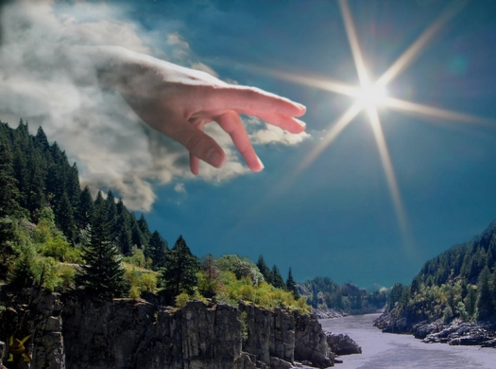
Легенда:
Давня легенда розповідає, що на світанку нашої Землі Бог оглядав творіння рук своїх, і, натомившись, вирішив перепочити. Земля, де зупинились Бог з ангелами, була вельми багатою на сонце, звірів та пташок. А найбільше сподобалися Богові люди того краю. До якої хати не заходив Він зі своїми супутниками, - всюди їх зустрічали хлібом та сіллю. Так сподобалася Богові та місцина, що Він став часто сюди навідуватися зі словами:
-Рушаймо у край!
Кажуть, що з того і пішла назва нашої держави – «Україна».
Слово вчителя:
- Про що ж буде йти мова на нашому першому уроці? (відповіді учнів, робота з картою України, фронтальне опитування)
Наш урок присвячений двадцятій річниці незалежності України. Нехай це величне свято доторкнеться ваших сердець, а почуте ввіллється у ваші душі! Зверніть увагу на епіграф нашого уроку.
Робота з епіграфом
- Як ви розумієте ці слова?
- Чи погоджуєтесь ви з ними? Обґрунтуйте свою думку.
Слово вчителя:
Щоб краще зрозуміти мету нашої зустрічі ми вирушимо у подорож і зупинимося на таких станціях:
- Україна Нова!
- Держані символи України.
- Народні символи.
- Пісня – душа народу.
- Лабіринт наших знань
- Підсумки
- Поради президенту України (домашнє завдання)
Станція 1
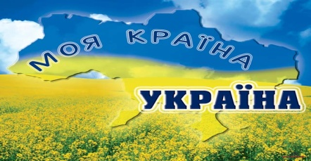
«Україна Нова»

Слово вчителя:
Україна! Наша рідна земля, наша Батьківщина. Вона для всіх, хто її поважає і любить, вона – колиска найкращих у світі пісень, вона – вічна надія на волю і кращу долю.
Учень № 1
...Народилась Україна Нова,
Небувала, чиста, як дитя,
Україна Зоряної Мови,
Україна Божого Буття!
Учень №2
Збулося довічне прагнення нашого народу. Збулося те, за що страждали і гинули, боролися і вболівали, для чого жили і працювали впродовж років, десятиліть, століть... Те, що було провідною зорею для геніїв її духу, - і що було їхнім непозбутнім болем і тяжкою мукою...
Учень №3
Воскресний день настав!.. 24 серпня І991 року проголошено Днем державної незалежності (робота з документом – «Акт проголошення незалежності»).
Учень №4
І він прийшов до нас - серпневий день!
З тим довгожданим громом і дощами,
Щоб повернулось Слово до пісень.
І Правда посилилась поміж нами.
Станція 2
«Державні символи України
Ми переходимо до наступної станції, на якій перевіримо ваше завдання на канікули. Нагадую, що ми ділилися на групи, кожна група мала оформити сторінку журналу «Державні символи України».
(Презентація роботи кожної групи. Представники груп розміщують на дошці свої сторінки журналу, презентують кожну сторінку (макети для оформлення надаються учням на канікули)

І група
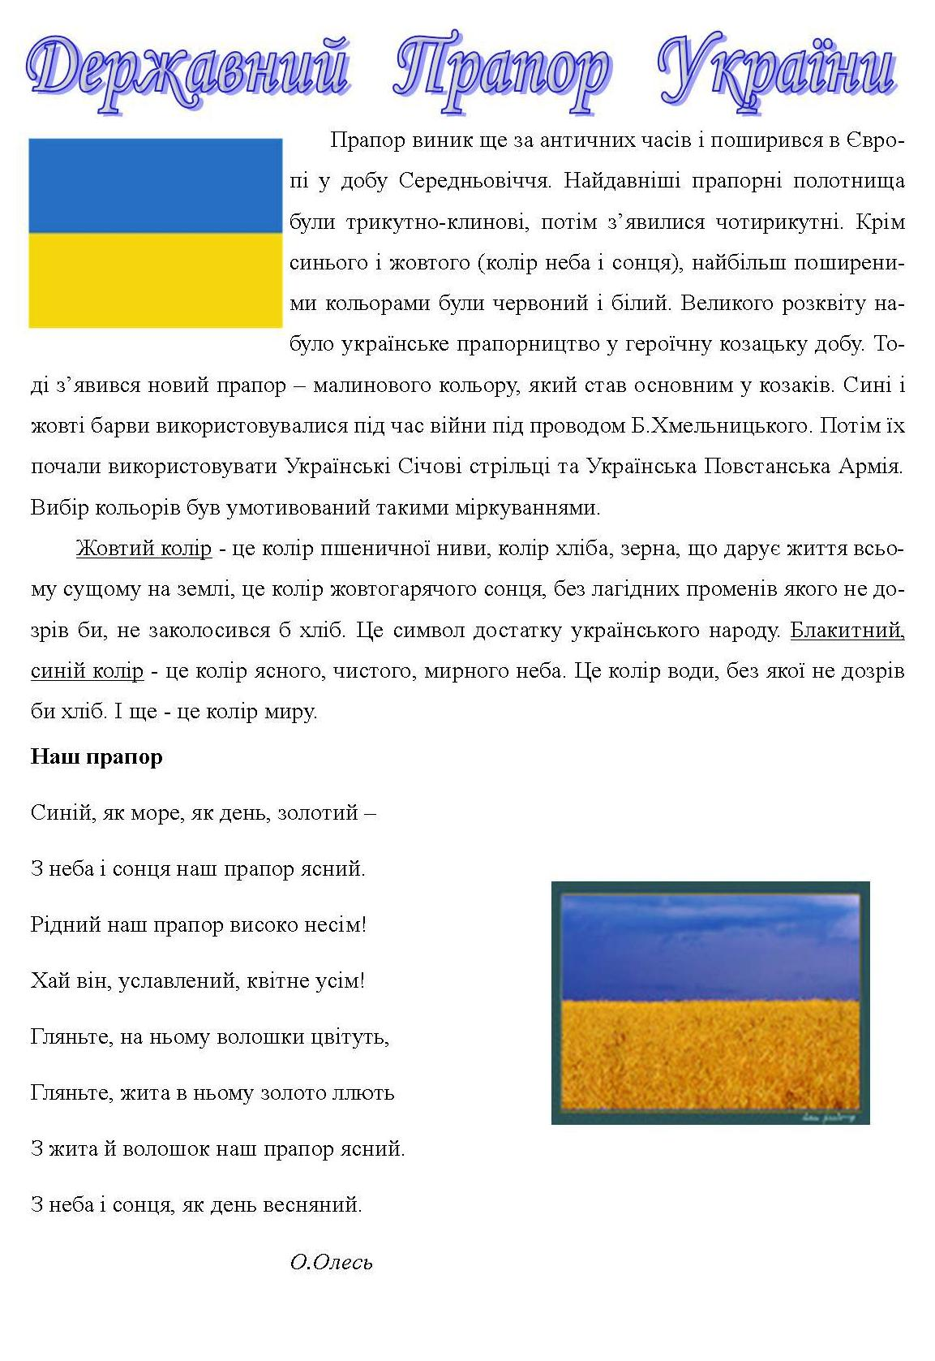

ІІ група
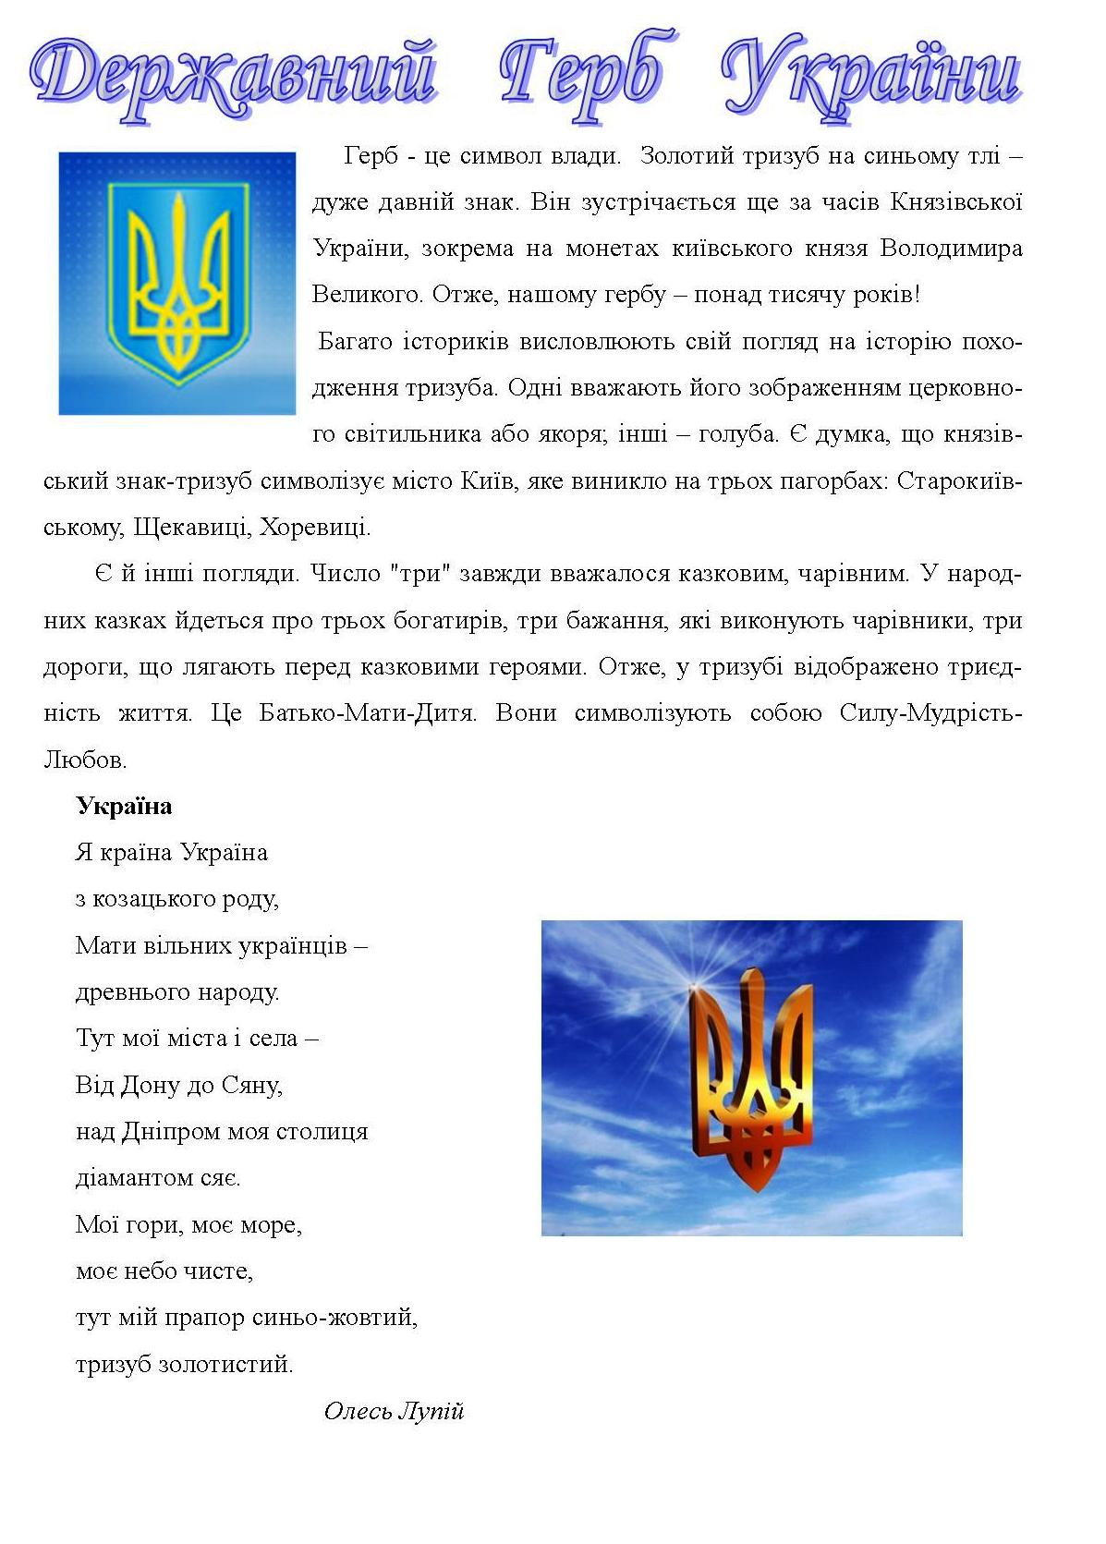
ІІІ група
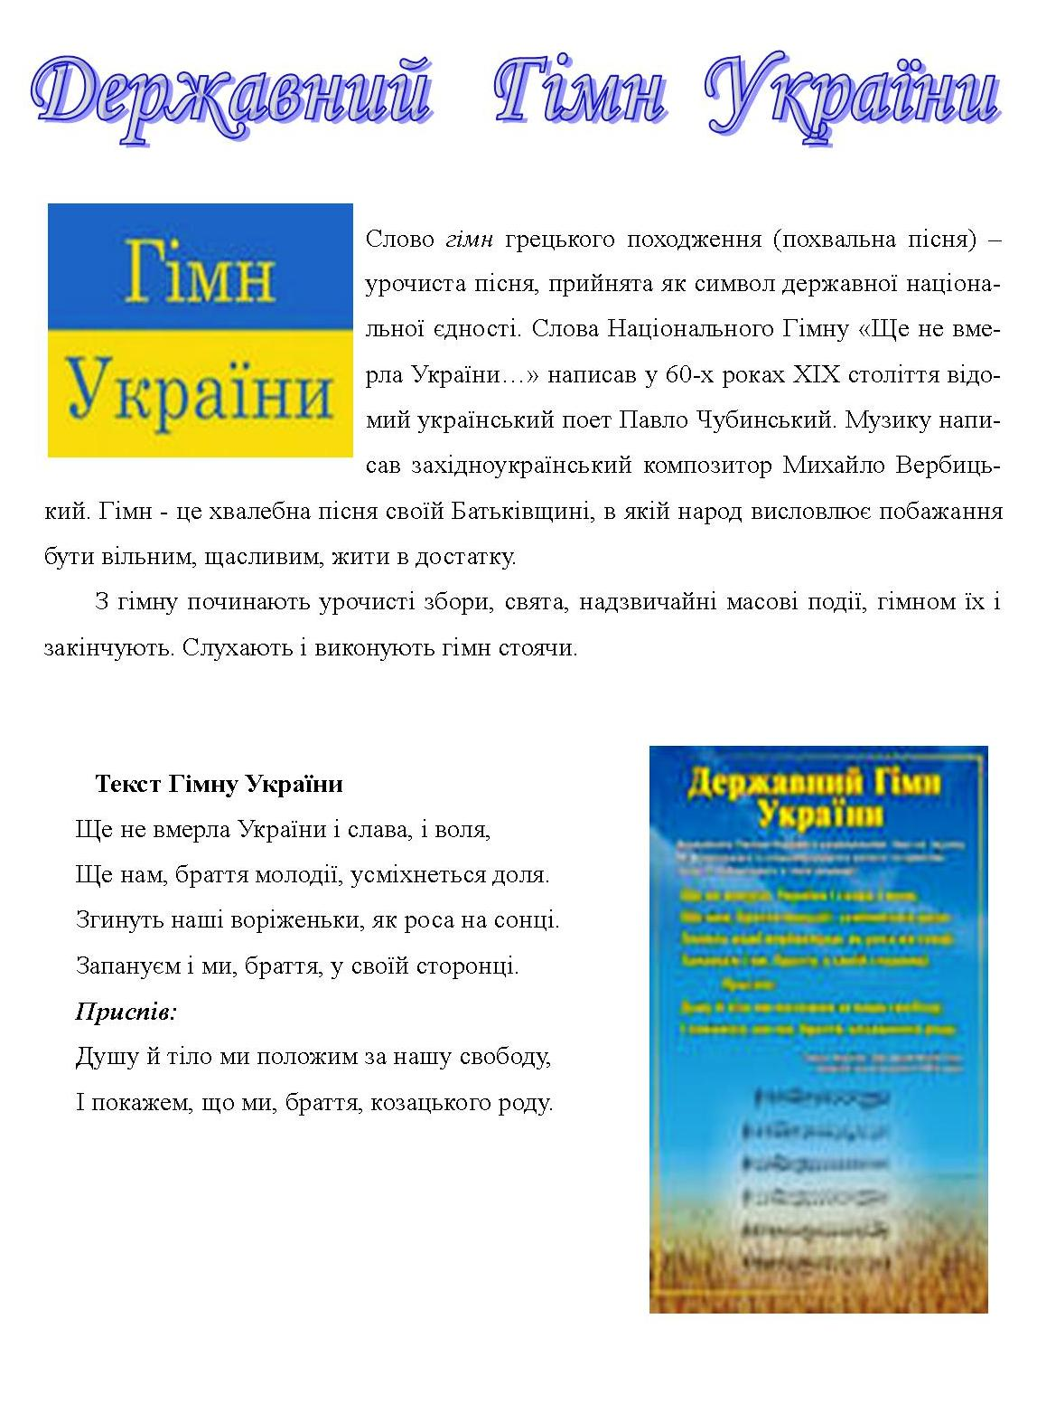Виконується гімн учнями
Станція 3
«Народні символи України»
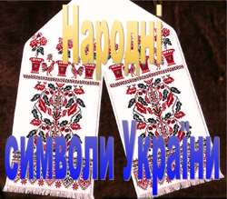
Слово вчителя:
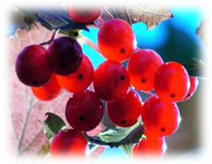
Сьогодні завдання кожного з нас, громадянина України – знати, та поважати символи своєї Вітчизни і не дати нікому поглумитися над ними. Гордитися, що маємо свою державу, свою землю, свої традиції. Ми познайомилися з державними символами України, а які ще символи ви знаєте? (відповіді учнів) Звісно, народні. А щоб пригадати, які саме це символи, вам потрібно відгадати загадки.

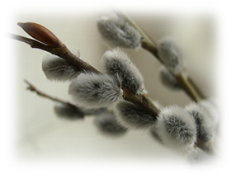
- Як прийде весна в садочок —
до лиця білий віночок,
ну а восени цій кралі
приглянулися коралі. (Калина)

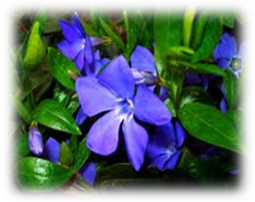
- Проливала дрібні сльози
молода дівиця.
Полоскала довгі коси
у чистій водиці. (Верба)

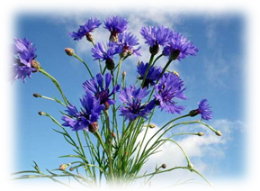
- Лист зелений не пропав,
а під снігом задрімав,
щоб у синю сукенчину
одягнуть весняну днину. (Барвінок)

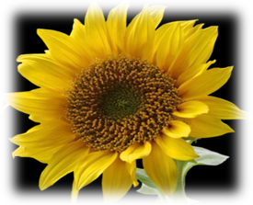
- У матінки-квіточки
лиш блакитні діточки.
З жита виглядають,
літечко вітають. (Волошки)

- У погожу літню днину
він на варті біля тину,
круглолицій та пригожий,
і до сонця дуже схожий. (Соняшник)
Звичайно, скажеш одне тільки слово “Україна” – і в уяві обов’язково постануть хрущі над вишнями, калина в лузі, верба край долини...
- А чи знаєте ви, що означають ці символи? (відповіді учнів з коментарем)
№1
Калина в Україні – це символ красивої української дівчини, дитини, рідної землі і вічної пам’яті про тих, хто у мужній боротьбі віддав своє життя за щастя і волю народу.
№2

Верба - універсальний символ Прадерева життя, уособлення працездатності й родючої сили. Вона - образ весни, Батьківщини, України і, разом з цим, жіночого смутку та вдівства.
№3
У нашій народній символіці особливе місце посідає барвінок. За українськими народними уявленнями, барвінок символізує трійцю: дитинство, зрілий вік, старість; батька, матір, дитя; весну, літо, осінь; вічне нев'януче кохання, нестаріюче життя, пам'ять, а тому з барвінком українці віками сплітали весільні вінки, робили косиці, плели вінки й на могили, що символізувало вічну пам'ять, садили й садять на могилах.
№4

Васильки або волошки - символ ніжної і тонкої душевної краси, праведності і святості, душевної чистоти, скромності і привітності. Назва квітки, каже легенда, походить від імені хлопчика Василька, якого русалки на Зелені свята заманили в поле і залоскотали - і він перетворився у квітку, названу його іменем.

Вважається, що васильки мають значну магічну силу як оберіг від злих духів, лихої долі та всіляких напастей - витівок лукавого.
№5

Соняшник - символ Сонця, праці й достатку, сили і добробуту. Він - чи не найсильніший серед квітів... Крім цього соняшник символізує Батьківщину: як соняшник повертає за Сонцем свою голову, так і людина думкою, словом і ділом звернена до своєї Вітчизни. Як Сонце для соняшника - єдиний і незамінний орієнтир, так і для людини Батьківщина - єдина і найвища цінність.
Станція 4
«Пісня – душа народу»
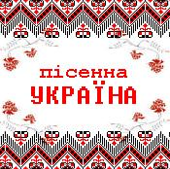
Слово вчителя:
Український народ дуже співучий. Давня легенда розповідає про пташку, пісні якої стали перекладом на пташину мову пісень нашої Батьківщини. Ця пташка - соловей. Розповідали старі люди, що колись давно ця гарна пташка не жила на наших землях. Гніздилася в далеких краях і не знала дороги на Україну. Але що були солов'ї дуже співучі, то літали по всьому світу і збирали пісні всіх народів для індійського царя.
Залетів один соловейко на Україну і сів спочити у якомусь селі. Всі люди і той час були в полі і село було німе.
– Що то за люди тут живуть? - подумав соловей. - Ні тобі пісні, ані музики не чути. Але зайшло сонечко, і люди гуртом повертали додому. То тут, то там чулися пісні.
Але пісні були сумними. Тяжка праця за день забрала багато сил. Тут соловей заспівав і звеселив їх. Забули люди про втому і так заспівали своєму заморському гостю, що він і не повірив. З усіх земель злетілися солов'ї до царського саду, співаючи йому принесені ними пісні. Аде все те було вже знайоме цареві і він сердився. Аж ось під вікнами заспівав соловей з України, і цар втратив спокій. Таких пісень він ще не чув - і велів тому солов'ю співати день і ніч ...
Зачудовані солов'ї навесні гуртом полетіли на Україну, щоб слухати наші пісні, перекладати їх на пташину мову і нести в далеку Індію. Сама у нас вони висиджують пташенят, щоб від самого народження вони чули найкращі у світі пісні.
Слово вчителя:
Не перелічити тих легенд, казок, пісень, віршів про дорогі і рідні нашому серцю символи. Вони відтворені у вишивках на сорочках, рушниках. Але найголовніше – вони у нашому серці. Прослухаємо пісню «Дороги іншої не треба». Спробуємо зрозуміти соловейка. (Учениця виконує фрагмент пісні)
Станція 5
«Лабіринт наших знань»
Слово вчителя:
Зараз ми перевіримо, що ви запам’ятали та, що ви знаєте про Україну, але спочатку відпочинемо.

Фізкультхвилинка
Ми мандруєм, ми мандруєм,
Україною крокуєм.
Ось побачили Карпати.
Як вершину нам дістати?
Заглянемо в озерця,
не торкнутися нам дна!
Так ми довго-довго йшли
І до школи знов прийшли

Робота з інтераткивною дошкою – «мозаїка»
№ 1. Вправа «Закінчи речення»


Наша Батьківщина -…. | (Україна)
Державними символами України є….. | (гімн, прапор, герб).
Прапор України двоколірний - …… | (жовтий, синій)
Гімн України – це пісня…… | («Ще не вмерла України…»)
Слова гімну написав…… | (Павло Чубинський)
Музику до гімну створив … | (Михайло Вербицький).
Герб України - …. | (тризуб)
У тризубі відображено триєдність життя -…. | (Батько-Мати-Дитя).

№ 2. З’єднайте частини прислів’їв
Де рідний край,.. | …не так світить і сонце
У чужій сторонці… | …умій за неї постояти
Навіть у птахів… | … немає народу
Батьківщина – мати… | …там і під ялинкою рай
Кожна рослина… | …є батьківщина
Без мови… | … на своєму корені росте

Станція 6
«Підсумки»
Слово вчителя:
Вдумайтесь в слово «Батьківщина» і в слова «Що таке Батьківщина?». (Роздуми учнів – заповнення асоціативного куща)

БАТЬКІВЩИНА

Слово вчителя (фільм про Україну):

Що таке Батьківщина?
За віконцем калина,
Тиха казка бабусі,
Ніжна пісня матусі,
Дужі руки у тата,
Під тополями хата.
Під вербою криниця,
Серед лугу лелека,
І діброва далека.
І веселка над лісом,
І стрімкий обелісок...
Ким в житті ти не станеш:
Шахтарем, хліборобом,
Зореплавцем хоробрим,
Будівничим, солдатом —
Слід завжди пам'ятати:
Коли любиш ти все це
І приймаєш у серце,
Як готовий щомиті
Від біди боронити
Кожну в лузі травинку,
Кожну в гаї пташинку,
Значить — це Батьківщина
Має доброго сина.

Станція 7
«Поради президенту України (домашнє завдання)»
- Як ви гадаєте чи можемо ми давати поради президенту. Обґрунтуйте свою думку. Які б поради ви дали? (відповіді учнів – робота в парах)
Домашнє завдання
Письмово оформити поради президенту.
Заключне слово вчителя:
Наша свята земля, рідна оселя, солов'їна мова, невмируща пісня, червона калина і все, про що ми говорили, — є нашою Батьківщиною, яка зветься Україною. Тож любімо, шануймо, бережімо її та будьмо гідними її синами та доньками.

